省港投集团与中诚信国际举行座谈交流
11月25日，中诚信国际公司董事长闫衍、中诚信认证公司总裁王谦带队到访省港投集团，双方围绕信用评级支持企业发展进行深入交流，集团公司党委书记、董事长杨军出席会议。
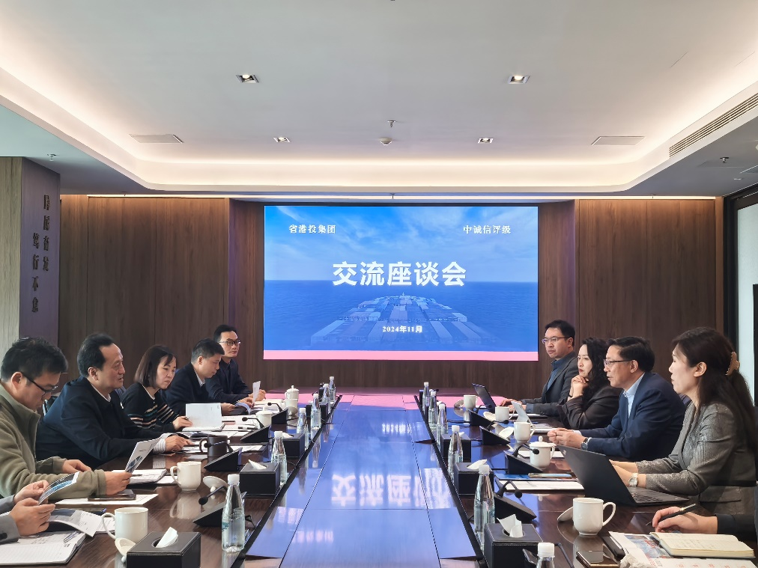
座谈会上，杨军对中诚信国际的到访表示欢迎，回顾了集团公司与中诚信国际的历史合作情况，表示中诚信国际给与集团公司AAA主体信用评级，是对集团公司战略和发展的高度认同，对集团公司拓宽融资渠道、压降融资成本等方面有重要意义，期待与中诚信国际进一步加深合作，持续向公开市场展示集团公司正面、稳健的信用形象，助力集团公司服务四川开放发展作出新的更大贡献。
闫衍介绍了评级行业的变革和发展，祝贺了集团公司成立5年来取得的成就，希望未来与集团公司及下属企业在信用评级领域开展全方位合作。王谦分享了风控合规职能对企业发展的重要意义，介绍了中诚信认证公司业务模式，期待就ESG认证等方面为集团公司提供支持。
通过本次座谈会，集团公司与中诚信国际加深了彼此了解，明确了合作方向，未来双方将进一步加强交流，保持联动，共同推动集团公司“一载体、四平台”建设。
集团公司财务金融部、港航开发公司、岷江公司、陆海云港公司、四川交运相关领导同志参加座谈。

